ภาคผนวก ข
ขั้นตอนการสร้างตัวอย่างสำหรับการทดสอบระบบ

จากคอมโพเนนท์ต่างๆ ที่ได้สร้างขึ้นทั้ง 6 คอมโพเนนท์สามารถนำไปประยุกต์ใช้งานได้ดังตัวอย่าง โดยตัวอย่างแรกจะเป็นการสร้างแอพพลิเคชันในรูปแบบที่ให้ลูกค้าทดลองนำไปใช้งาน (Demo Version) จากนั้นจะเป็นตัวอย่างการสร้างแอพพลิเคชันในรูปแบบที่จำหน่ายให้ลูกค้านำไปใช้งาน โดยใช้ได้เฉพาะ เครื่องคอมพิวเตอร์ที่ลูกค้าใช้อยู่ กล่าวคือจะป้องกันซอฟต์แวร์ดังกล่าวเข้ากับเครื่องของลูกค้า ลูกค้าจะไม่สามารถนำซอฟต์แวร์ดังกล่าวไปติดตั้งเพื่อใช้งานกับเครื่องอื่นได้
1. ตัวอย่างการสร้างซอฟต์แวร์ทดลองใช้งาน (Demo Version)

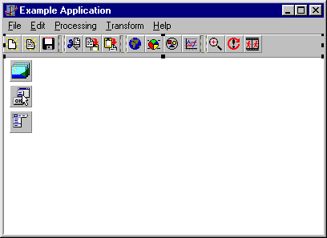
รูปแสดงฟอร์มหลักของโปรมแกรมที่สร้างขั้นเป็นตัวอย่างการทดสอบ
โปรแกรมตัวอย่างที่สร้างขึ้นมาเพื่อทดสอบการทำงานของโครงงาน เป็นโปรแกรมตกแต่งภาพซึ่งประกอบไปด้วยคุณสมบัติหลักดังนี้ คือ การจัดการไฟล์ทั่วไป การแก้ไขภาพทั่วไป การประมวลผลภาพ และการดัดแปลงภาพ ต่อจากนั้นจะทำการ Centralize Code ของแต่ละฟังก์ชันย่อยๆ โดยใช้ ActionList

โปรแกรมแต่งภาพ
ส่วนจัดการไฟล์ทั่วไป
ส่วนแก้ไขภาพทั่วไป
ส่วนประมวลผลภาพ
ส่วนดัดแปลงภาพ
ActionList
Centralize Code

รูปแสดงการ Centralize Code ของโปรแกรมโดยใช้ ActionList

จากนั้นจะเพิ่มคอมโพเนนท์ TCryptoManager และ TPublicKey เพื่อที่จะนำ คีย์สาธารณะที่ใช้ในการพิสูจน์ลายเซ็นต์มาฝังเก็บเอาไว้กับตัวโปรแกรม
โปรแกรมแต่งภาพ
ส่วนจัดการไฟล์ทั่วไป
ส่วนแก้ไขภาพทั่วไป
ส่วนแก้ไขภาพพิเศษ
ส่วนแปลงฟอร์แมตภาพ
ตัวจัดการรายการคำสั่ง1
ตัวจัดการรายการคำสั่ง2
ตัวจัดการรายการคำสั่ง4
ตัวจัดการรายการคำสั่ง3
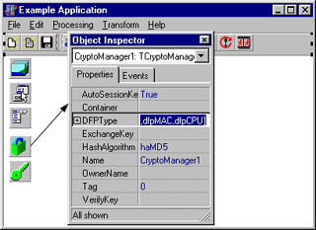
รูปแสดงฟอร์มหลักหลังจากเพิ่มคอมโพเนนท์ TCryptoManager และ TPublicKey

จากนั้นจะใช้โปรแกรมในการสร้างเอกสารสิทธิ์ดึงเอาคีย์คีย์สาธารณะที่ใช้ในการพิสูจน์ลายเซ็นต์ออกมาเก็บไว้ในไฟล์
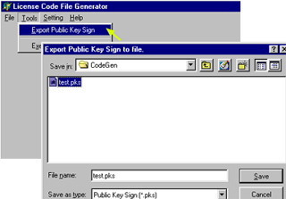

รูปแสดงการดึงเอาคีย์สาธารณะที่ใช้สำหรับการพิสูจน์ลายเซ็นต์จากฝั่งสร้างเอกสารสิทธิ์ออกมา

ต่อมาทำการนำเอาคีย์สาธารณะดังกล่าวไปเก็บไว้ในคอมโพเนนท์ TPublicKey เพื่อที่จะฝังเอาไว้กับตัวโปรแกรม และใช้ในการตรวจสอบลายเซ็นดิจิตอลในทุกๆ ครั้งที่ต้องการตรวจสอบเอกสารสิทธิ์
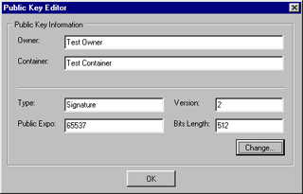

รูปแสดงการนำเอาเอาคีย์สาธารณะไปเก็บไว้ในคอมโพเนนท์ TPublicKey

เราสามารถแสดงความสัมพันธ์ระหว่างคอมโพเนนท์ TCryptoManager และ TPublicKey ได้ดังนี้คือ คีย์สาธารณะที่เก็บเอาไว้ที่คอมโพเนนท์ TPublicKey จะถูกนำไปใช้งานในการพิสูจน์ลายเซ็นต์โดยคอมโพเนนท์ TCryptoManager

โปรแกรมแต่งภาพ
ส่วนจัดการไฟล์ทั่วไป
ส่วนแก้ไขภาพทั่วไป
ส่วนประมวลผลภาพ
ส่วนดัดแปลงภาพ
ActionList1
CryptoManager
PublicKey

รูปแสดงความสัมพันธ์ระหว่างคอมโพเนนท์ CryptoManager และ คอมโพเนนท์ PublicKey

จากนั้นจะเพิ่มคอมโพเนนท์ TLicenseConfig เพื่อสร้าง Feature สำหรับแบ่งฟังก์ชันออกเป็นหมวดหมู่
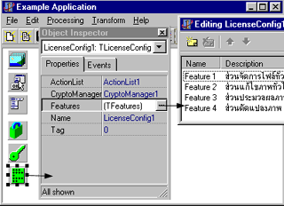
รูปแสดงการสร้าง Feature สำหรับแบ่งฟังก์ชันออกเป็นหมวดหมู่
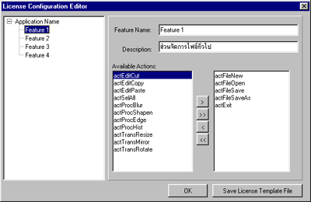
รูปแสดงการจัดแบ่งคุณสมบัติย่อยๆ ให้กับ Feature ต่างๆ โดยใช้ Component Editor ของ TLicenseConfig

หลังจากที่ได้จัดแบ่ง Actions ต่างๆ ให้กับ Feature แล้ว จะต้องทำการ Save License Template File เพื่อเก็บไว้สำหรับเป็นโครงร่างในการสร้างไฟล์เอกสารสิทธิ์แบบทดลองใช้งาน (Demo Version) ให้กับโปรแกรม
จากนั้นก็ทำการเพิ่มคอมโนเนนท์ TMainVerify และ TActionsVerify ซึ่งเป็นคอมโพเนนท์ที่ใช้ในการตรวจสอบความถูกต้องของสิทธิ์การใช้งานซอฟต์แวร์
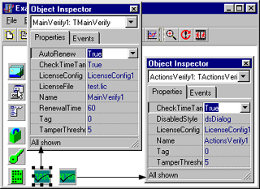

รูปแสดงการตั้งค่าต่างๆ ให้กับ TMainVerify และ TActionsVerify

คอมโพเนนท์สุดท้ายที่วางลงไปในฟอร์มหลักคือ TProtectEXE แสดงดังรูป
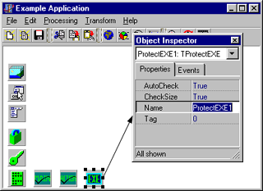

รูปแสดงการตั้งค่าให้กับ TProtectEXE

เมื่อเพิ่มคอมโพเนนท์ดังกล่าวลงในฟอร์มหลักเรียบร้อย ก็สามารถทดลองรันโปรแกรมดังกล่าว จะปรากฏหน้าจอดังรูป เนื่องจากโปรแกรมยังไม่มีไฟล์เอกสารแสดงสิทธิ์การใช้งาน
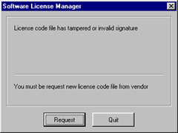

รูปแสดงข้อความเมื่อรันโปรแกรมครั้งแรก

เพื่อทดสอบการทำงานของโปรแกรมกับเอกสารสิทธิ์แบบทดลองใช้ สามารถสร้างเอกสารสิทธิ์ได้โดยใช้โปรแกรมสร้างเอกสารสิทธิ์ เพื่อทำการสร้างเอกสารสิทธิ์การใช้งานจาก License Template ที่ได้บันทึกไว้ในขั้นตอนการเพิ่มคอมโพเนนท์ ที่ได้กล่าวไปแล้ว
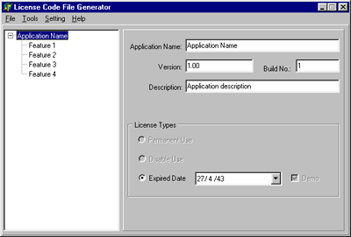

รูปแสดงการกำหนดวันหมดอายุการใช้งานสำหรับเอกสารสิทธิ์แบบทดลองใช้งาน

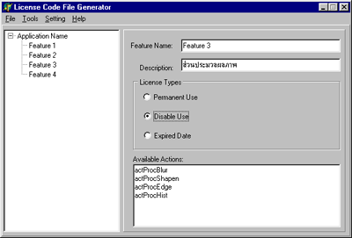

รูปแสดงการกำหนดไม่อนุญาตให้ใช้งานคุณสมบัติการประมวลผลภาพ

จากรูปได้กำหนดให้โปรแกรมหมดอายุการใช้งานวันที่ 27 เมษายน 2543 และกำหนดไม่อนุญาตให้ใช้งานคุณสมบัติการประมวลผลภาพได้
หลังจากตั้งค่าให้กับเอกสารสิทธิ์จนเป็นที่พอใจก็ทำการสร้างเอกสารสิทธิ์โดย File->Generate License File แล้วบันทึกในชื่อ test.lic (ชื่อไฟล์จะต้องตรงกับที่กำหนดในคอมโพเนนท์ TMainVerify) ให้อยู่ในโฟลเดอร์เดียวกันกับโปรแกรม
เป็นอันเสร็จสิ้นขั้นตอนในการพัฒนาแอพพลิเคชันให้มีการจัดการสิทธิ์การใช้งานแบบทดลองใช้งาน ขั้นตอนต่อไปของการทดลอง คือจะแจกจ่ายซอฟต์แวร์ดังกล่าวพร้อมเอกสารสิทธิ์ไปให้แก่ผู้ใช้งานเมื่อผู้ใช้งานได้รับก็จะเริ่มเรียกใช้งานโปรแกรมที่ถูกเรียกขึ้นมาจะมีลักษณะดังนี้
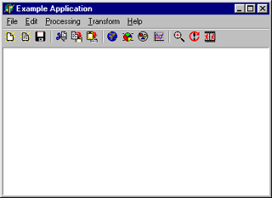

รูปแสดงโปรแกรมแต่งภาพที่ถูกเรียกใช้งานโดยใช้เอกสารสิทธิ์แบบทดลองใช้งาน

เมื่อผู้ใช้เรียกใช้งานคุณสมบัติไม่อนุญาตให้ใช้งานได้ จะแสดงข้อความดังรูป
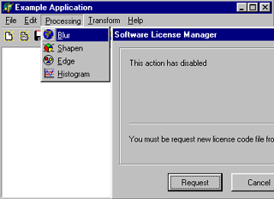

รูปแสดงข้อความเมื่อผู้ใช้เรียกใช้งานคุณสมบัติที่ไม่อนุญาตให้ใช้งาน

หากมีการแก้ไขเวลาของระบบโดยการตั้งเวลาถอยหลัง เพื่อยืดอายุการใช้งานโปรแกรม จะแสดงข้อความไม่อนุญาตให้โปรแกรมสามารถทำงานต่อได้ดังรูป

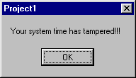

รูปแสดงข้อความเตือนกรณีที่มีการแก้ไขเวลาของระบบย้อนหลังและจะหยุดการทำงานของโปรแกรม

2. ตัวอย่างการควบคุมสิทธิ์การใช้งานซอฟต์แวร์แบบล็อกกับเครื่อง (Node Locked)
มีลักษณะการพัฒนาคล้ายกับการพัฒนาซอฟต์แวร์แบบทดลองใช้แต่จะต่างกันตรงที่ ในฝั่งของผู้ใช้งานจะมีการสร้างไฟล์ร้องขอเอกสารสิทธิ์และส่งไปให้กับฝั่งผู้สร้างเอกสารสิทธิ์ โดยในไฟล์ร้องของเอกสารสิทธิ์ของฝั่งผู้ใช้จะต้องส่งข้อมูลที่เฉพาะเจาะจงของเครื่องผู้ใช้ด้วยเช่น ฮาร์ดดิสก์ซีเรียลนัมเบอร์, ลอจิคอลดิสก์นัมเบอร์, อีเทอร์เน็ตแอดเดรส, โปรเซสเซอร์ซีเรียลนัมเบอร์ หรือ คีย์สาธารณะที่ใช้ในการแลกเปลี่ยนคีย์เข้ารหัส ของลูกค้าด้วยเพื่อที่จะให้ ฝั่งที่สร้างเอกสารสิทธิ์นำข้อมูลดังกล่าวไปใช้ในกระบวนการเข้ารหัสเอกสารสิทธิ์ด้วย เมื่อทางฝั่งผู้สร้างเอกสารสิทธิ์ได้รับไฟล์ร้องขอเอกสารสิทธิ์ก็สามารถนำมาสร้างเอกสารสิทธิ์การใช้งานแบบล็อกกับเครื่องส่งไปให้ผู้ใช้ ซึ่งแสดงการสร้างเอกสารสิทธิ์ดังรูป
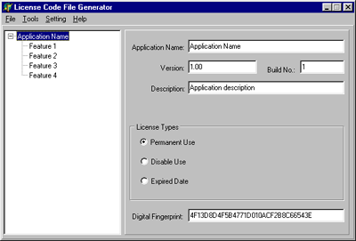

รูปแสดงการสร้างเอกสารสิทธิ์แบบล็อกให้ใช้งานได้เฉพาะเครื่องจาก License Request File ที่ได้จากผู้ใช้

เมื่อผู้ใช้คัดลอกเอกสารสิทธิ์ดังกล่าวไปใช้งานในเครื่องอื่น ที่ไม่ใช่เครื่องที่ขอเอกสารสิทธิ์ โปรแกรมจะไม่สามารถทำงานได้ โดยจะแจ้งว่าเอกสารสิทธิ์ที่มีอยู่ไม่ถูกต้อง

ในกรณีที่ต้องการป้องกันการแก้ไขไฟล์ EXE ของโปรแกรมจะต้องทำการฝังขนาดและ CRC ของไฟล์ลงในโปรแกรมด้วย โดยใช้เครื่อง Executable File Stamper แสดงดังรูป

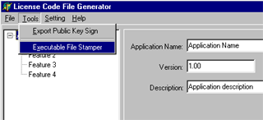

รูปแสดงการเรียกใช้งานเครื่องมือ Executable File Stamper

โดยการฝังขนาด และ CRC ของไฟล์ ลงในไฟล์ EXE ของโปรแกรมจะทำได้เฉพาะโปรแกรมที่ได้เพิ่มคอมโพเนนท์ TProtectEXE ลงไปแล้ว ซึ่งคอมโพเนนท์ดังกล่าวจะทำหน้าที่ในการจองตำแหน่งสำหรับฝังขนาดและ CRC ของไฟล์ แล้วทำการตรวจสอบเมื่อโปรแกรมถูกรัน
ในการฝังขนาดและ CRC อาจจะเพิ่มความปลอดภัยให้มากขึ้นโดยการเพิ่มออปชั่น Erase Marker เพื่อลบ Marker สำหรับ Stamp ขนาดและ CRC แต่โปรแกรมที่ถูก Stamp โดยวิธีดังกล่าว จะไม่สามารถลบ หรือ Stamp ขนาดและ CRC ใหม่ได้

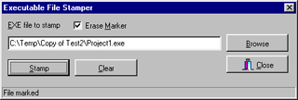

รูปแสดงเครื่องมือสำหรับการฝังขนาดและ CRC ลงภายในไฟล์ EXE ของโปรแกรม

